

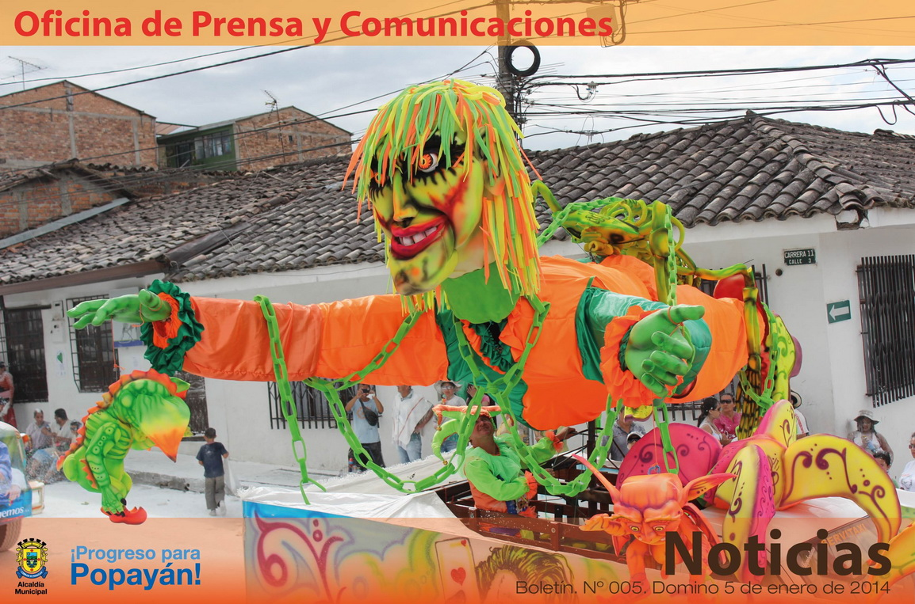

**“**El Carnaval se toma a Popayán, grandes multitudes de payaneses y turistas disfrutaron del colorido y la creatividad de carrozas y comparsas, además de la belleza de las candidatas al reinado de los Carnavales de Pubenza 2014**”**

**Agenda**

**Domingo 5 de enero**

**Superconcierto**

**Hora:** 4:00 p.m.

**Lugar:** Parque ‘Carlos Albán’ (Barrio Bolívar)

**Lunes 6 de enero**

**Superconcierto**

**Hora:** 4:00 p.m.

**Lugar:** Parque ‘Carlos Albán’ (Barrio Bolívar)

**Maratón de baile deportivo**

**Hora: 9:00 a.m.**

**Lugar: Parque de La Salud**

**Torneos de fútbol de salón y ajedrez**

**Hora:** 9:00 a.m.

**Lugar:** Complejo Deportivo

**Tablados veredales**

**Hora:** 2:00 p.m.

Cajete, Las Guacas, Calibío y Santarosa

Orquestas locales

**Coronación de las candidatas al Reinado Infantil de Pubenza**

**Hora:** 3:00 p.m.

**Lugar:** Teatro Bolívar

**Coronación de las candidatas al Reinado de Pubenza**

**Hora:** 7:00 p.m.

**Lugar:** Coliseo La Estancia

**Reinas, carrozas, silletas y comparsas se lucieron**

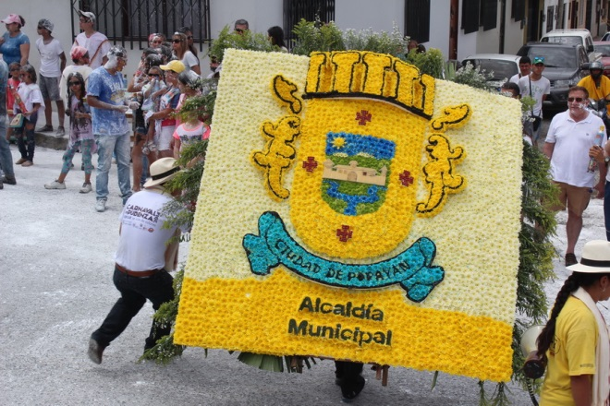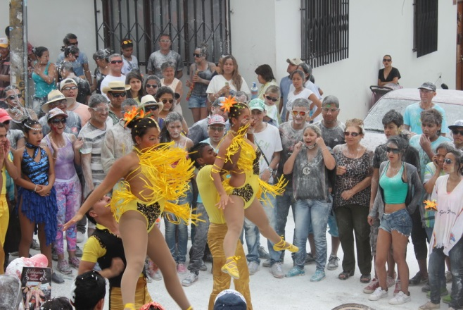

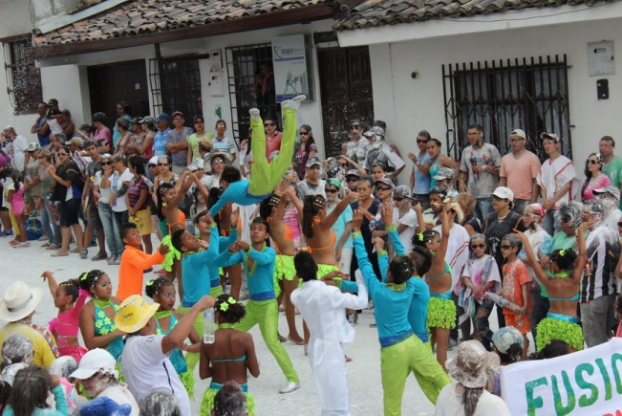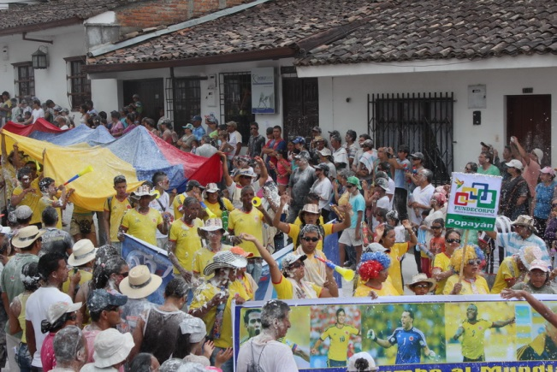

Comparsas y silleteros que hoy recorrió parte de la ciudad hasta llegar al Centro comercial campanario. El admirable desfile de silleteros del municipio de Tunia, cautivó a la ciudadanía por los arreglos florales y los motivos, artísticamente elaborados por artesanos de la vecina localidad.

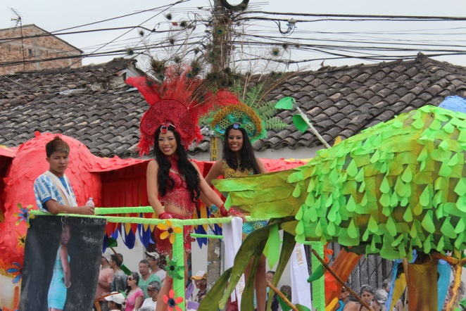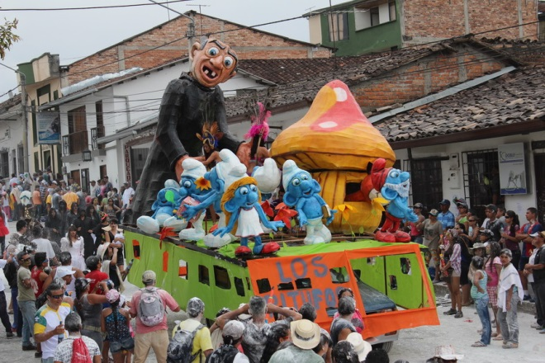

Se destacó la integración de las regiones del Cauca a través de las colonias, ha sido exitosa en los Carnavales de Pubenza año tras año.

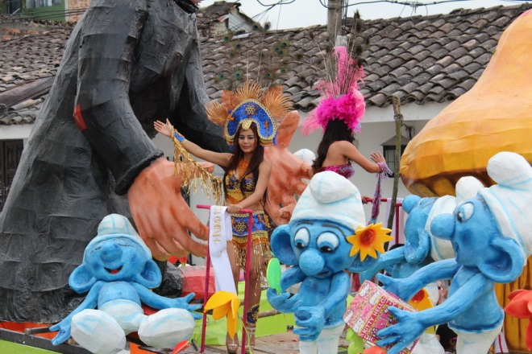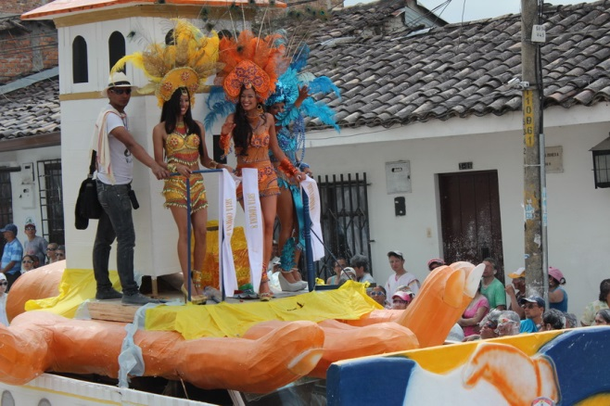

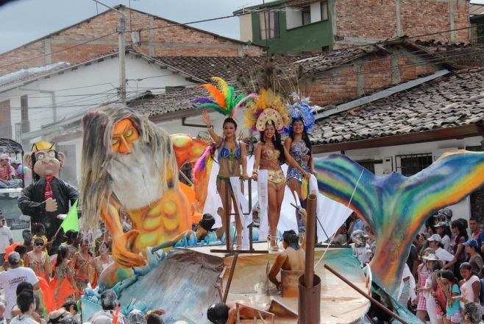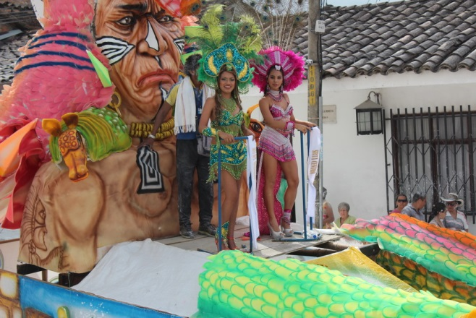

En desarrollo de los Carnavales de Pubenza 2014, hoy los payaneses rindieron homenaje a la belleza de las 14 candidatas de las comunas y barrios de Popayán, quienes desfilaron en alegóricas carrozas elaboradas con la creatividad de los artesanos de las distintas colonias del Cauca quienes se sumaron al homenaje a las fiestas de Popayán acompañadas de ingeniosas comparsas.

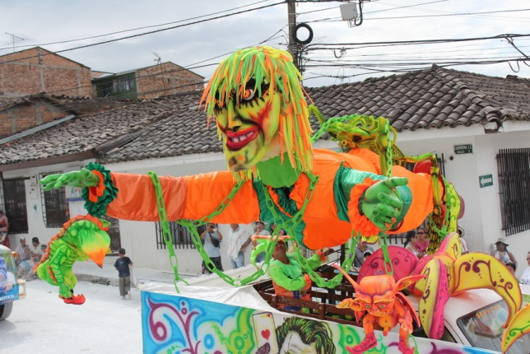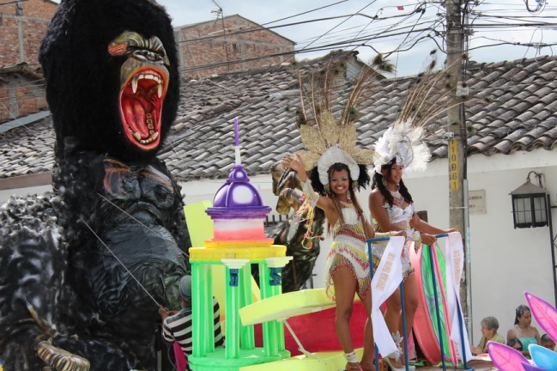

Más de tres mil personas disfrutaron el segundo concierto que se celebró en el marco del Carnaval de Pubenza.

Es necesario reiterar que los eventos masivos se hacen con el propósito de generar espacios en los que payaneses y visitantes se integren y disfruten de la música y la cultura.

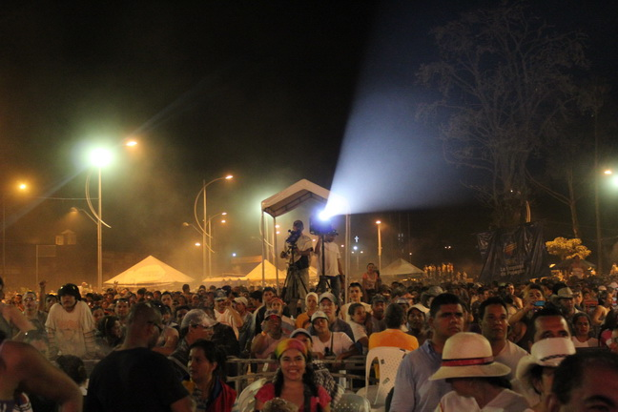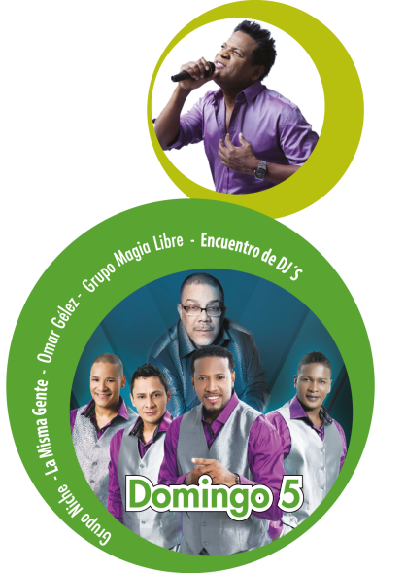

La administración fuentes hace una invitación a continuar disfrutando de las diversas actividades de los Carnavales de Pubenza 2014 participando del El “Superconcierto” con mùsica tropical y salsa, en el parque Carlos Albán hoy domingo 5 de nero con los siguientes Invitados:

-      Grupo Niche - Salsa

-      La Misma Gente - Salsa

-      Omar Geles -Vallenato

-      Grupo Magia Libre

-      Cálmese, Banda Brava (Telonero, ganador Comunarte)